Grupo I – Fósseis
1. Lê com atenção o seguinte texto sobre a descoberta de fósseis em Portugal.
O projeto de investigação em curso no território do Geopark Naturtejo, coordenado pela paleontóloga Sofia Pereira, da Universidade de Coimbra, levou à identificação de abundantes fósseis marinhos, como trilobites e minúsculos crustáceos, braquiópodes, bivalves, equinodermes, briozoários, entre muitos outros, com uma idade aproximada compreendida entre os 444 e os 467 milhões de anos, correspondendo ao Período Ordovícico do Paleozoico. Alguns dos fósseis de braquiópodes nunca antes tinham sido identificados em Portugal.
Figura 1 | Fósseis de braquiópodes.
Fonte: www.publico.pt (consultado em 18/10/2020, adaptado).
1.1 Identifica três tipos de fósseis marinhos encontrados no Geopark Naturtejo pela equipa de paleontólogos.

1.2 Indica o intervalo de tempo geológico no qual esses organismos viveram.

1.3 Observa com atenção a figura 1, na qual se podem ver fósseis de braquiópodes.
1.3.1 Seleciona a opção que completa corretamente a seguinte afirmação.
Os braquiópodes representados na figura sofreram
(A) | conservação.
(B) | mineralização.
(C) | moldagem.
(D) | sedimentogénese.
1.3.2 Ordena os acontecimentos de A a E, de forma a representarem a formação destes fósseis.
A – Erosão e exposição do fóssil à superfície.
B – Morte do organismo.
C – Formação de um molde das partes duras.
D – Os restos do ser vivo são cobertos por sedimentos.
E – A deposição constante de sedimentos provoca uma pressão que comprime os sedimentos nos estratos abaixo.

1.3.3 Dos fatores que seguem, assinala com X dois que facilitam a fossilização.
(A) | Cobertura lenta do organismo por sedimentos.
(B) | Bacia de sedimentação com água quente.
(C) | Sedimentos finos.
(D) | Águas muito movimentadas.
(E) | Existência de partes duras no ser vivo.
2. Observa com atenção as figuras que se seguem.
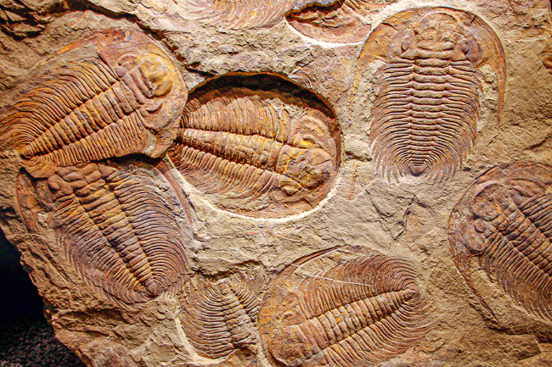 | 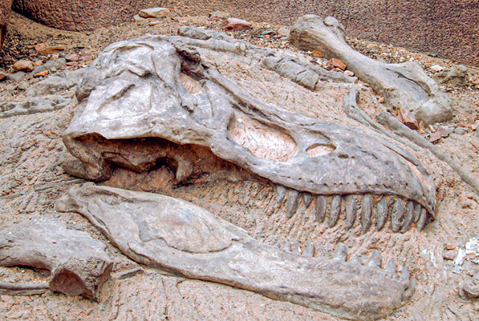
A. Fósseis de trilobites. | B. Esqueleto de dinossauro fossilizado.
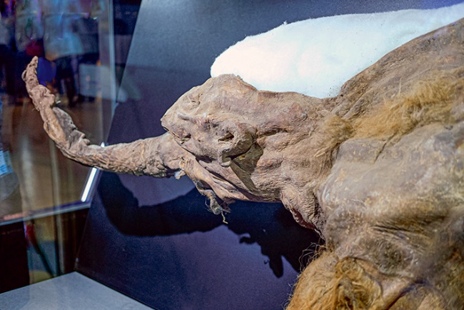 | 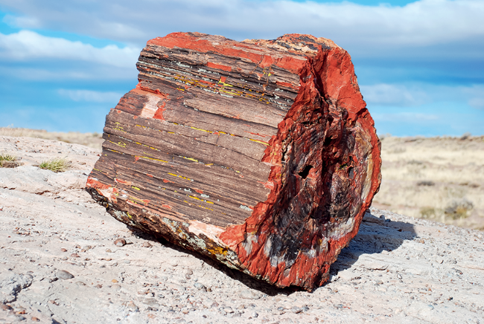
C. Mamute recuperado do gelo. | D. Tronco de árvore fossilizado.
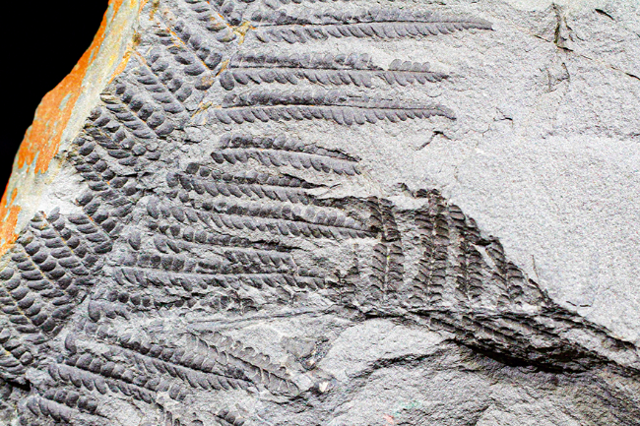 | 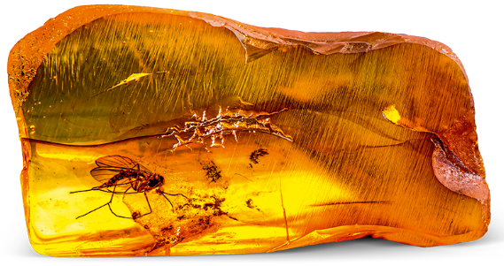
E. Folhas fossilizadas. | F. Inseto fossilizado em âmbar.

2.1 Associa cada tipo de fossilização aos fósseis das figuras de A a F.
Moldagem – ____________
Mineralização – _________
Conservação – __________
2.2 Seleciona a opção que completa corretamente a seguinte afirmação.
Os fósseis em que as características dos organismos originais se encontram mais preservadas são
(A) | os fósseis A e C.
(B) | os fósseis D e F.
(C) | os fósseis C e F.
(D) | os fósseis E e F.
2.3 Classifica como verdadeira (V) ou falsa (F) cada uma das seguintes afirmações.
(A) | Os fósseis fornecem informações sobre a história da Terra.
(B) | Os fósseis de ambiente são seres vivos que viveram num curto espaço de tempo e com uma grande distribuição geográficas, pelo que permitem datar estratos.
(C) | Os fósseis de idade são fósseis muito antigos, provenientes do Pré-Câmbrico.
(D) | Os corais, por apresentarem características muito específicas para a sua formação, são bons fósseis de ambiente.
(E) | Os fósseis permitem aos cientistas reconstruir relações entre seres vivos e compreender como evoluíram ao longo do tempo.
(F) | O registo fóssil é completo, ou seja, contém todos os seres vivos que existiram no nosso planeta.
(G) | Os náutilos atuais, cuja espécie existe há mais de 200 milhões de anos, são bons exemplos de fósseis de idade.
(H) | Os fósseis podem ajudar a compreender o movimento dos continentes e onde estes estiveram no passado.
(I) | Em Portugal não existem fósseis.
(J) | Apenas animais marinhos fossilizam, uma vez que é necessária água para  a fossilização.

Grupo II – História da Terra
1. Observa com atenção o esquema que segue, que representa um corte na superfície terrestre.
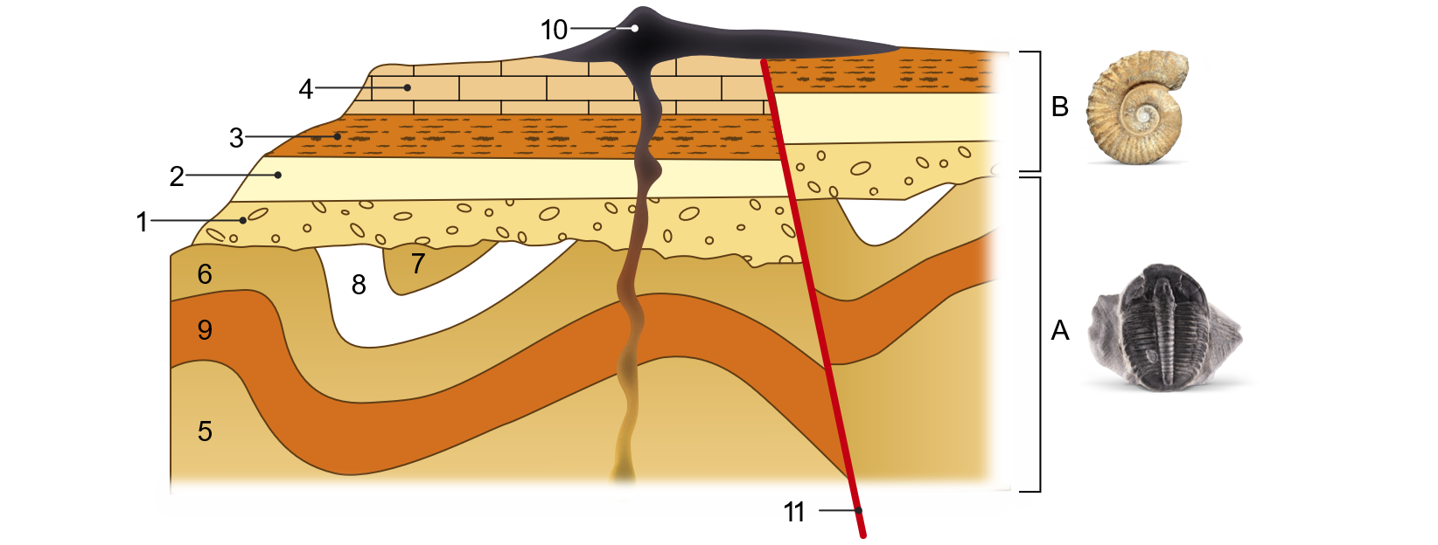
1.1 Indica qual dos estratos representados é o mais antigo.

1.2 Identifica o princípio geológico que te permitiu responder à questão anterior.

1.3 Ordena os estratos representados na secção A (5, 6, 7, 8 e 9), do mais antigo para o mais recente.

1.4 Associa cada um dos fósseis da coluna I à sua designação na coluna II e à era geológica correspondente à sequência de estratos em que foram encontrado, na coluna III.
Coluna I | Coluna II |  | Coluna III
Fóssil A  Fóssil B | - Amonite  - Trilobite |  | - Era Paleozoica  - Era Mesozoica
Fóssil A – __________________ |  | Fóssil B – __________________
1.5 Seleciona a opção que completa corretamente a afirmação.
O acontecimento global que caracterizou a transição entre essas duas eras foi
(A) | o desaparecimento de todos os dinossauros.
(B) | o aparecimento do ser humano.
(C) | o aparecimento de partes duras nos seres vivos.
(D) | uma extinção em massa de seres vivos.

